Guía de Trabajo No. 2: Integración de Apache Kafka como Conector Externo y Aseguramiento de Calidad de
Software

Integrantes
- DIANA CAROLINA MONTOYA CARDONA
- ANDRÉS FELIPE ZULUAGA OSORIO

1. Introducción
El presente informe documenta el desarrollo y los resultados de la Actividad de la Guía de Trabajo No. 2, instalación y configuración del servidor Apache Kafka como conector de eventos externo, para la asignatura de Construcción de Software, correspondiente al área de Especialización de la Institución Universitaria ITM. El objetivo principal de este laboratorio es aplicar conceptos avanzados de arquitectura y calidad de software mediante la integración de múltiples herramientas de nivel empresarial.
Para lograrlo, el proyecto se divide en dos ejes tecnológicos fundamentales. Por un lado, la instalación, configuración y validación de Apache Kafka como un conector de eventos externo que facilita la comunicación entre sistemas. Por otro lado, la aplicación de prácticas de código limpio y aseguramiento de calidad mediante el escaneo continuo del aplicativo con SonarQube Community.

2. Instalación de Apache Kafka
Apache Kafka se implementa en este proyecto como una robusta plataforma de transmisión de eventos distribuidos, diseñada para alojar, procesar y enrutar flujos de datos en tiempo real. Su función específica en este laboratorio es actuar como un conector de eventos externo que permita la recepción y distribución de registros (logs) de manera asíncrona.
Para cumplir estrictamente con los lineamientos de la guía, los cuales exigen la adopción de un lenguaje de programación diferente al trabajado habitualmente en clase, se seleccionó JavaScript mediante el entorno de ejecución Node.js.
Utilizando la librería _{kafkajs} , se desarrollaron scripts a la medida ( _{producer.js} y
consumer.js ) dentro de Visual Studio Code. Esta aproximación no solo
demuestra la alta interoperabilidad de Kafka al comunicarse con clientes externos mediante la IP expuesta del clúster ( _{172.25.67.95:9092} ), sino que también permite comprobar el envío y recepción exitosa de estructuras de datos complejas en formato JSON.

2.1.Proceso de descarga
Para iniciar la configuración del entorno, se descargaron los binarios oficiales de Apache Kafka directamente desde su repositorio utilizando la herramienta de red _{wget} . En este procedimiento se obtuvo la versión 4.3.1 (compilada con Scala 2.13), permitiendo la descarga directa del paquete comprimido al entorno de Linux (WSL).
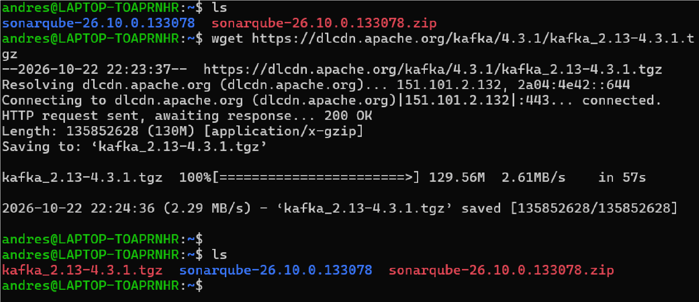

2.2.Ubicación del archivo descargado
Una vez finalizada la transferencia, se ejecutó el comando ls -l para inspeccionar el directorio actual. Esto permitió verificar que el archivo comprimido kafka_2.13-4.3.1.tgz se descargó de manera íntegra, confirmando su tamaño y sus respectivos permisos de lectura y escritura en el sistema.
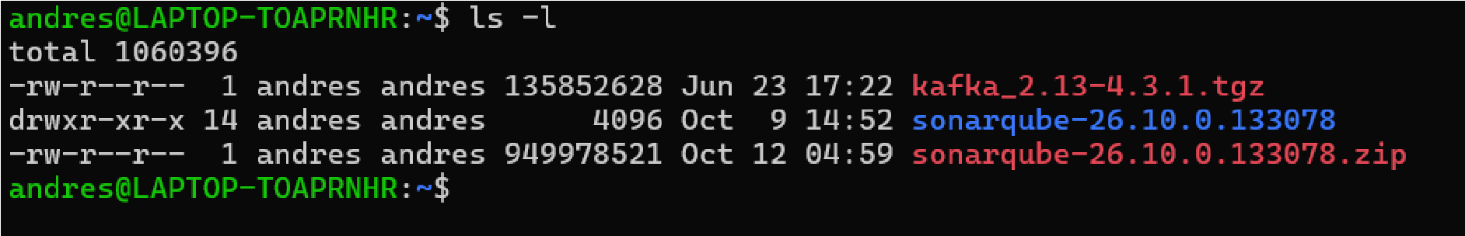

2.3.Descompresión del archivo
Con el archivo validado, se procedió a extraer su contenido utilizando el comando _{tar -xzf kafka_2.13-4.3.1.tgz} . Este proceso de descompresión generó un nuevo directorio con el mismo nombre, el cual contiene todos los módulos, dependencias y ejecutables necesarios para operar el servidor.
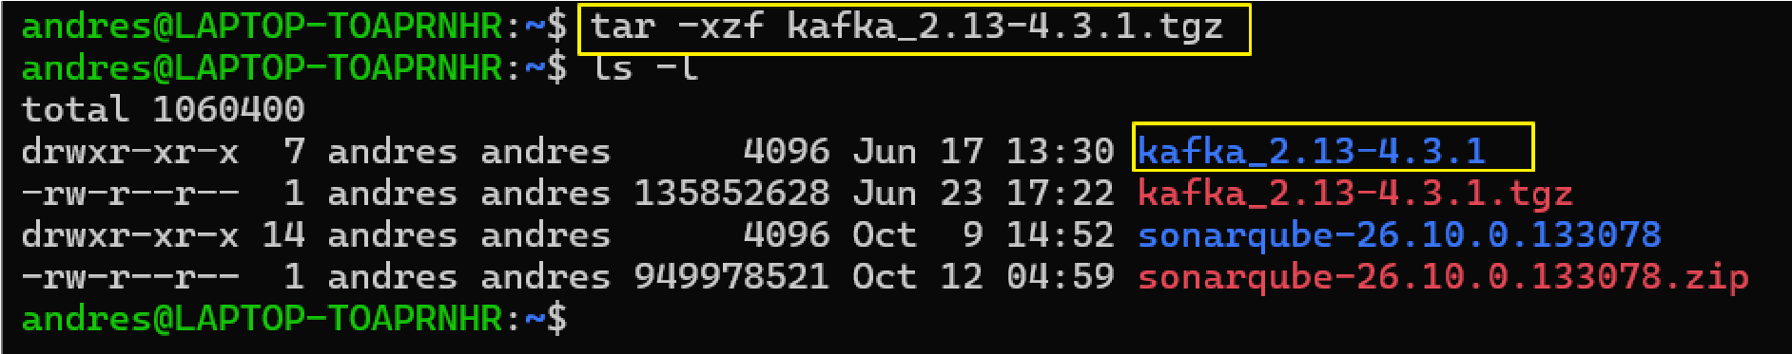

2.4.Apertura del contenido en la carpeta Kafka
Posteriormente, se navegó al interior de la nueva carpeta mediante el comando cd kafka_2.13-4.3.1/ . Al listar nuevamente su contenido, se evidencia la
estructura interna y los directorios fundamentales de la plataforma, destacando la carpeta _{bin} (donde residen los scripts de ejecución) y la carpeta _{config} (donde se configuran los parámetros de red y propiedades del broker).
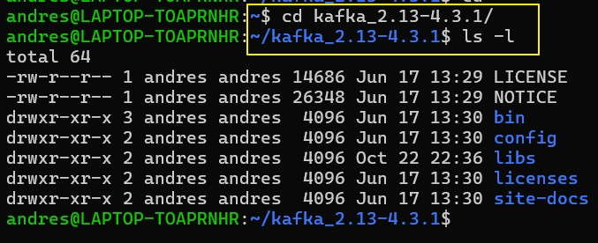

2.5.Generar un UUID de clúster y creación del formato de directorios de registro
En este paso se define el almacenamiento, el formato de uso, la implementación de la llave de paso que se va a usar y el levantamiento de la configuración propia de nuestro sistema.
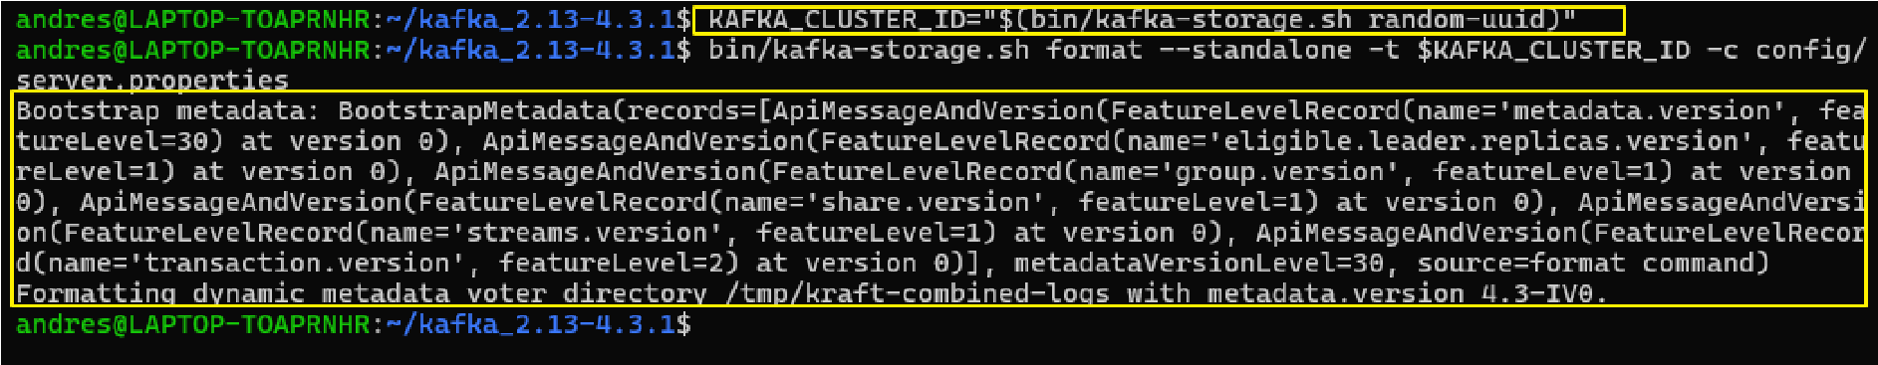
A continuación se podrá evidenciar la importancia del bin ya que contiene una gran cantidad de scripts que realizan las diferentes funcionalidades.
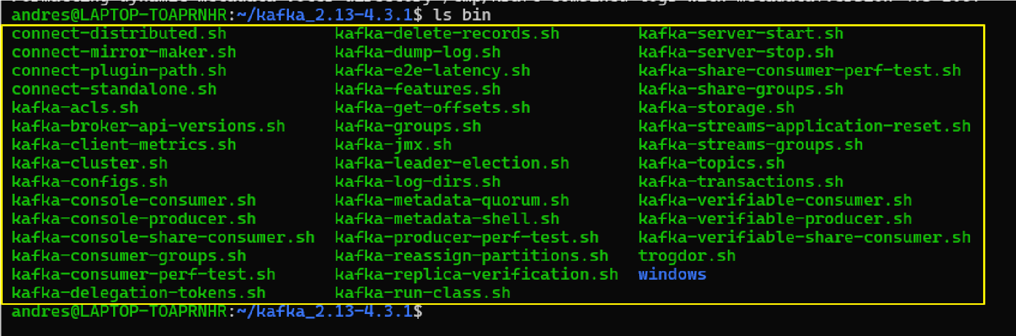

2.6. Levantamiento del Servicio Kafka
Durante la ejecución del comando “ bin/kafka-server-start.sh
config/server.properties ”, se presentó una novedad detallada de la siguiente manera:
El incidente ocurrió debido a que una ejecución previa de Apache Kafka no se cerró correctamente, dejando un proceso huérfano de Java (PID 11546) que mantenía bloqueado el puerto de red 9092. Esto impedía que la nueva instancia del servidor pudiera reservar el puerto para escuchar conexiones.
Para el diagnóstico y solución, se ejecutaron las siguientes acciones documentadas:
Se utilizó el comando sudo ss -tulpn | grep 9092 para monitorear la red, identificando que el proceso con PID 11546 retenía el puerto.
Se validó la identidad del proceso mediante _{ps -f -p 11546} , confirmando que se trataba de una máquina virtual de Java ejecutada por el usuario local.
La solución consistió en forzar la terminación del proceso bloqueado ejecutando _{kill -9 11546} .
Finalmente, se repitió el comando de monitoreo de red para confirmar la ausencia de resultados, validando que el puerto 9092 quedó completamente liberado para iniciar Kafka con éxito.
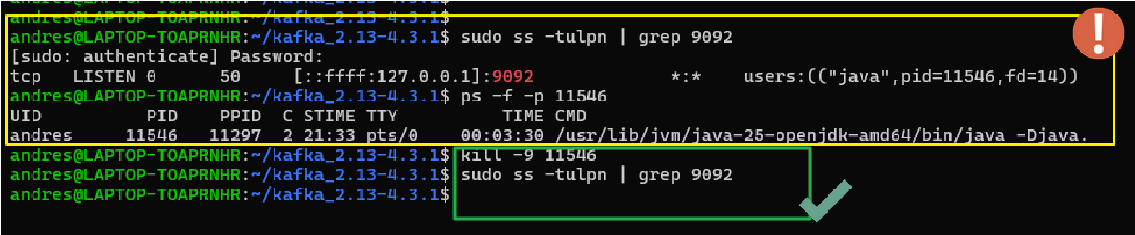
Para poner en marcha el nodo de Apache Kafka, se utiliza el comando bin/kafka-server-start.sh config/server.properties . Esta instrucción ejecuta el script
principal de arranque y carga la configuración básica del servidor definida en el archivo server.properties.
Es fundamental tener en cuenta que este proceso se ejecuta en primer plano. Una vez que el comando se lanza con éxito, la terminal comenzará a emitir el registro continuo de eventos (logs) y quedará completamente bloqueada manteniendo el servicio en ejecución.
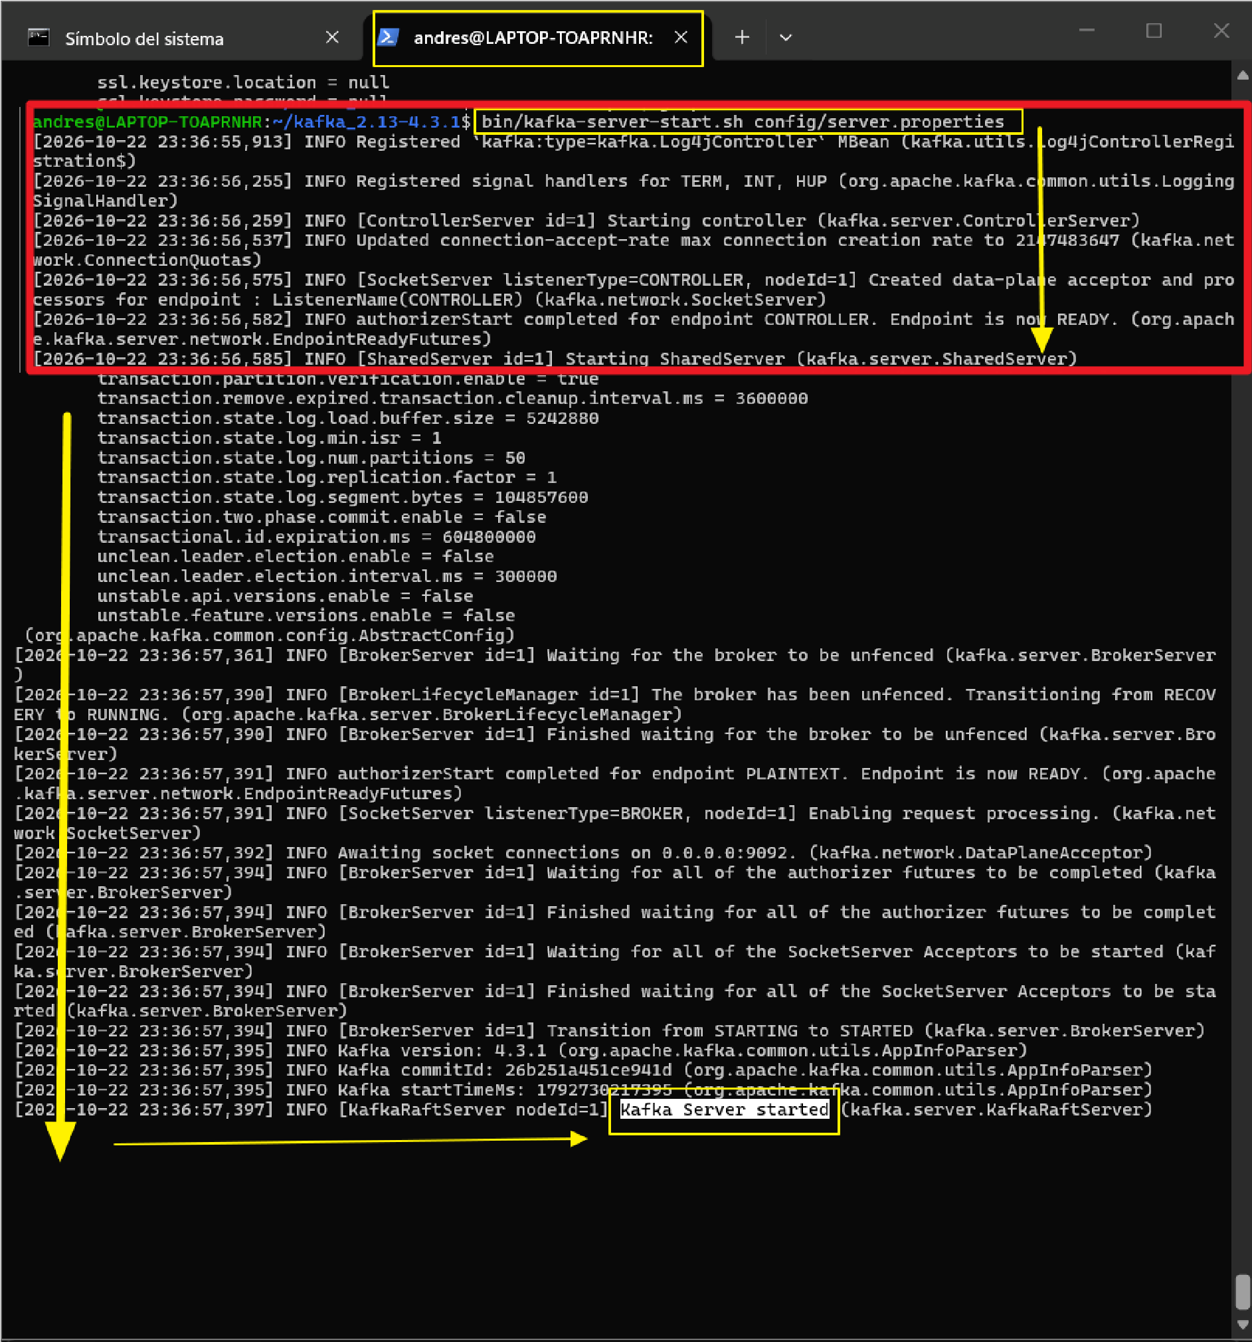
Debido a que la consola estará dedicada exclusivamente a sostener el servidor de Kafka, no será posible ingresar nuevas instrucciones en esa pantalla. Para continuar con el trabajo y ejecutar los siguientes comandos, será estrictamente necesario abrir una nueva pestaña o ventana de la terminal que establezca una nueva conexión independiente con el entorno Linux WSL.
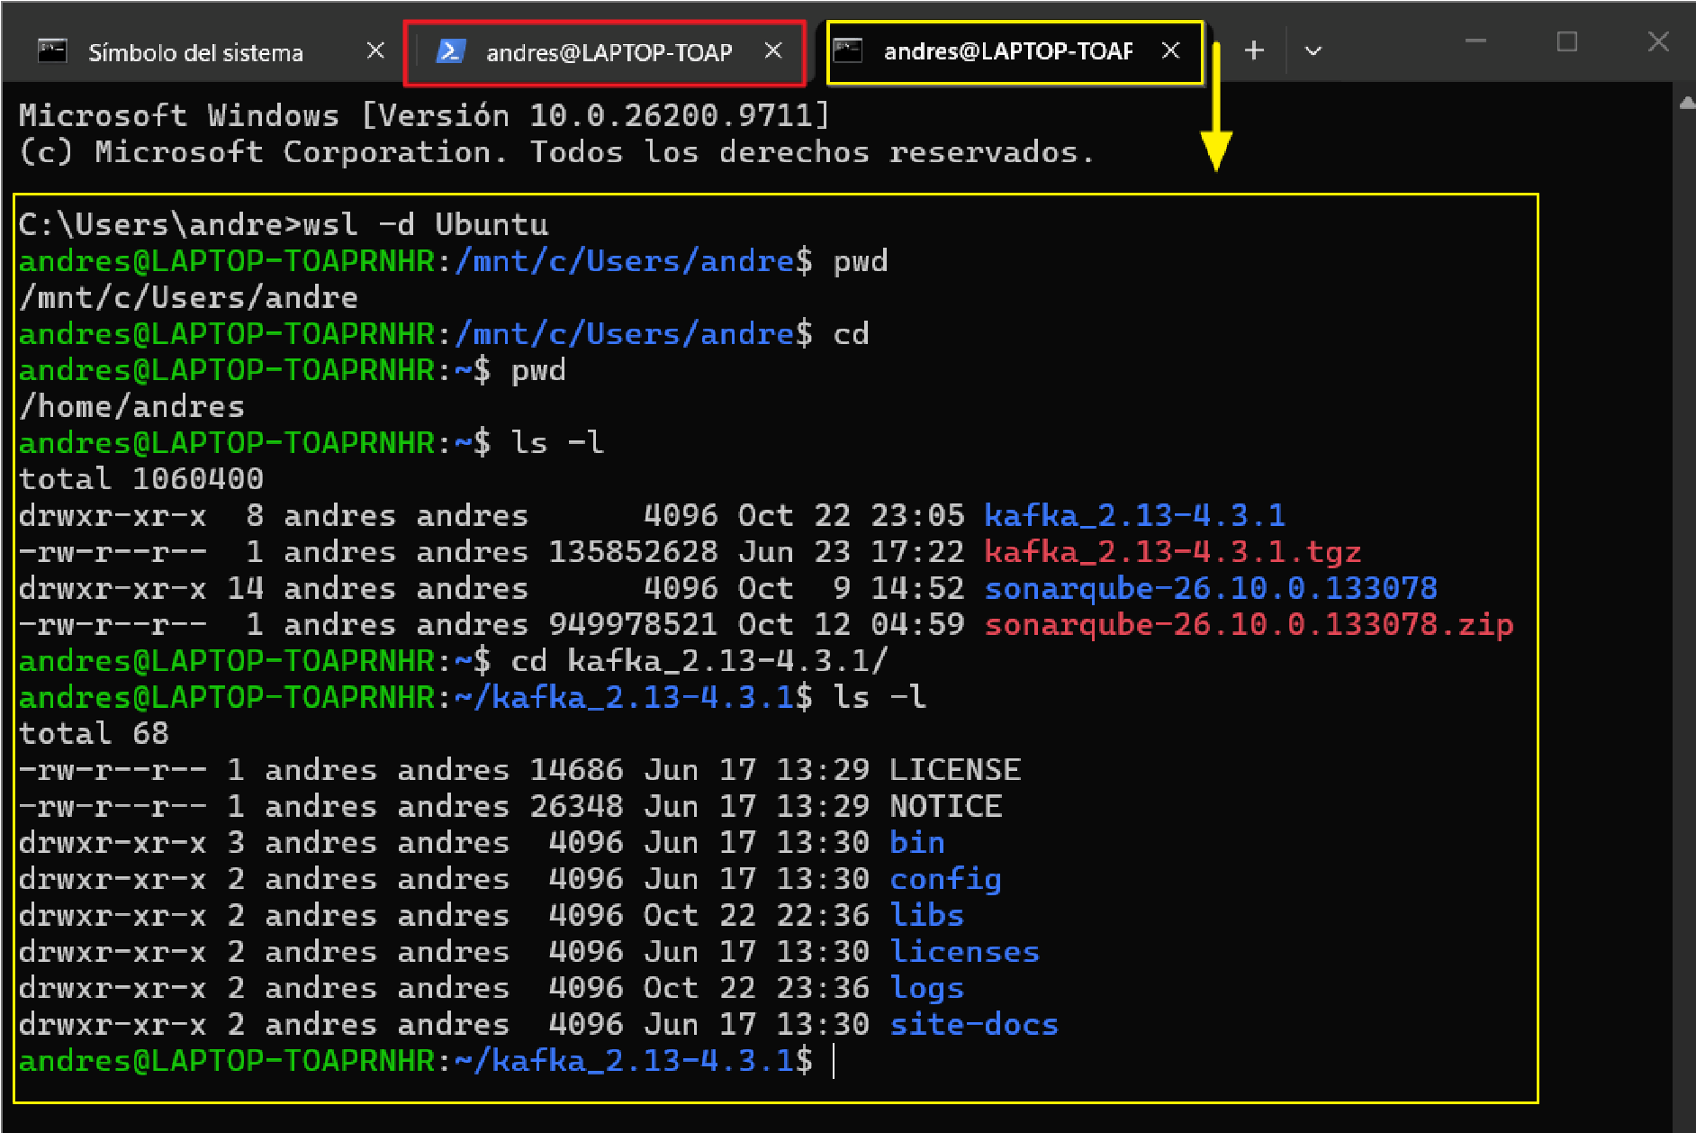
Con el servidor de Apache Kafka operando en la terminal inicial, en la nueva pestaña se procede a crear el primer tópico de mensajería. Para ello, se ejecuta el siguiente comando: bin/kafka-topics.sh --create --topic quickstart-events --bootstrap-server localhost:9092 Esta instrucción utiliza el script nativo de gestión de tópicos para generar ( ₋create ) un nuevo canal de comunicación nombrado _{quickstart-events} . Mediante el parámetro --bootstrap-server localhost:9092 , la herramienta establece conexión directa con el nodo de Kafka que se configuró e inició en los pasos anteriores.
El mensaje de salida Created topic quickstart-events. confirma que la estructura de almacenamiento se ha generado exitosamente en el clúster, indicando que el sistema ya se encuentra preparado para iniciar el proceso de publicación y suscripción de eventos (mensajes).

2.7. Creación de un tema (tópico) para almacenar eventos
Kafka es una plataforma de transmisión que procesa y aloja flujos de datos (como transacciones financieras, lecturas de sensores o registros de ubicación) organizándolos en estructuras llamadas "temas" o "tópicos", cuyo comportamiento es comparable al de una carpeta en un sistema de archivos.
Antes de comenzar a emitir o consumir registros, es estrictamente necesario habilitar este espacio de almacenamiento. Desde la nueva sesión de terminal conectada al entorno WSL, se ejecuta la siguiente instrucción: bin/kafka-topics.sh --create --topic quickstart-events --bootstrap-server localhost:9092 Esta orden utiliza el script nativo de gestión para generar un tópico denominado quickstart-events , estableciendo comunicación directa con el servidor activo en el puerto 9092.
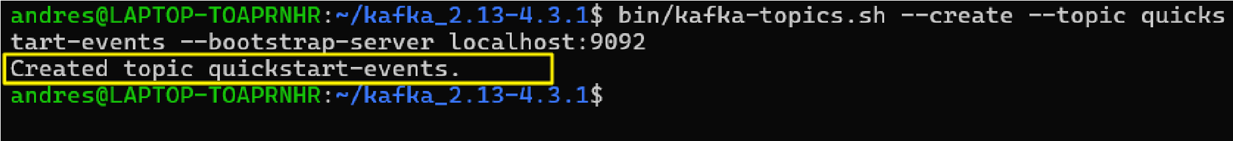
Para validar que la creación fue exitosa y consultar los detalles estructurales del clúster, se puede emplear la misma herramienta de línea de comandos sustituyendo el argumento por _{--describe} , lo que desplegará en consola la información técnica del tópico.
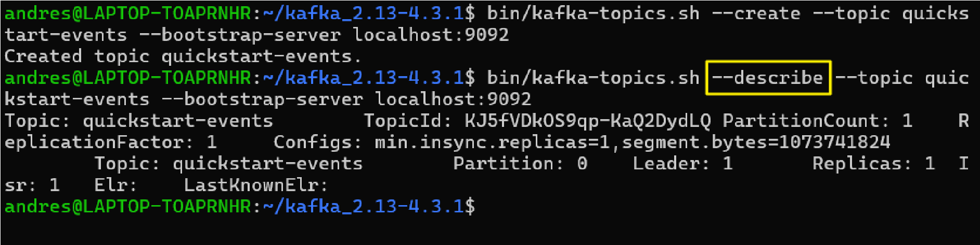
Esto

desplegará

su

identificador

alfanumérico

único
(
TopicId
)
,
la

asignación

de
una única partición ( _{PartitionCount: 1} ) y un factor de replicación de uno ( _{ReplicationFactor: 1} ). Adicionalmente, la salida evidenciará que el nodo local asume el rol de líder de los datos ( _{Leader: 1} ) y que la estructura se encuentra completamente sincronizada ( _{Isr: 1} ), garantizando que el entorno está operativo y listo para iniciar la publicación de mensajes.

2.8.Fase de Producción y de Consumo
Una vez configurado el tópico, el siguiente paso es validar el flujo de la información escribiendo y leyendo mensajes. Para esto, se utilizan dos herramientas de cliente nativas de Kafka operando de forma simultánea en terminales separadas.
Se inicializa el Productor ejecutando el comando:
bin/kafka-console-producer.sh --topic quickstart-events --bootstrap-server
localhost:9092 .
Este script habilita una interfaz de línea de comandos interactiva (indicada por el símbolo > ), donde cada línea de texto que se ingresa se envía como un evento independiente al clúster al presionar Enter. Durante la prueba, se ingresaron cadenas de texto como "Hola", mensajes de validación e incluso líneas en blanco para confirmar que el sistema reconoce espacios y saltos de línea.
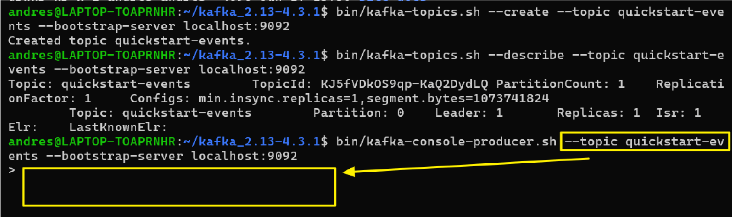
Se inicializa el Consumidor ejecutando: bin/kafka-console-consumer.sh --topic quickstart-events --from-beginning --bootstrap-
server localhost:9092 .
La adición del parámetro _{--from-beginning} es fundamental en esta etapa, ya que le instruye al cliente leer y descargar todos los eventos almacenados en el tópico desde su creación, y no solo los nuevos mensajes.
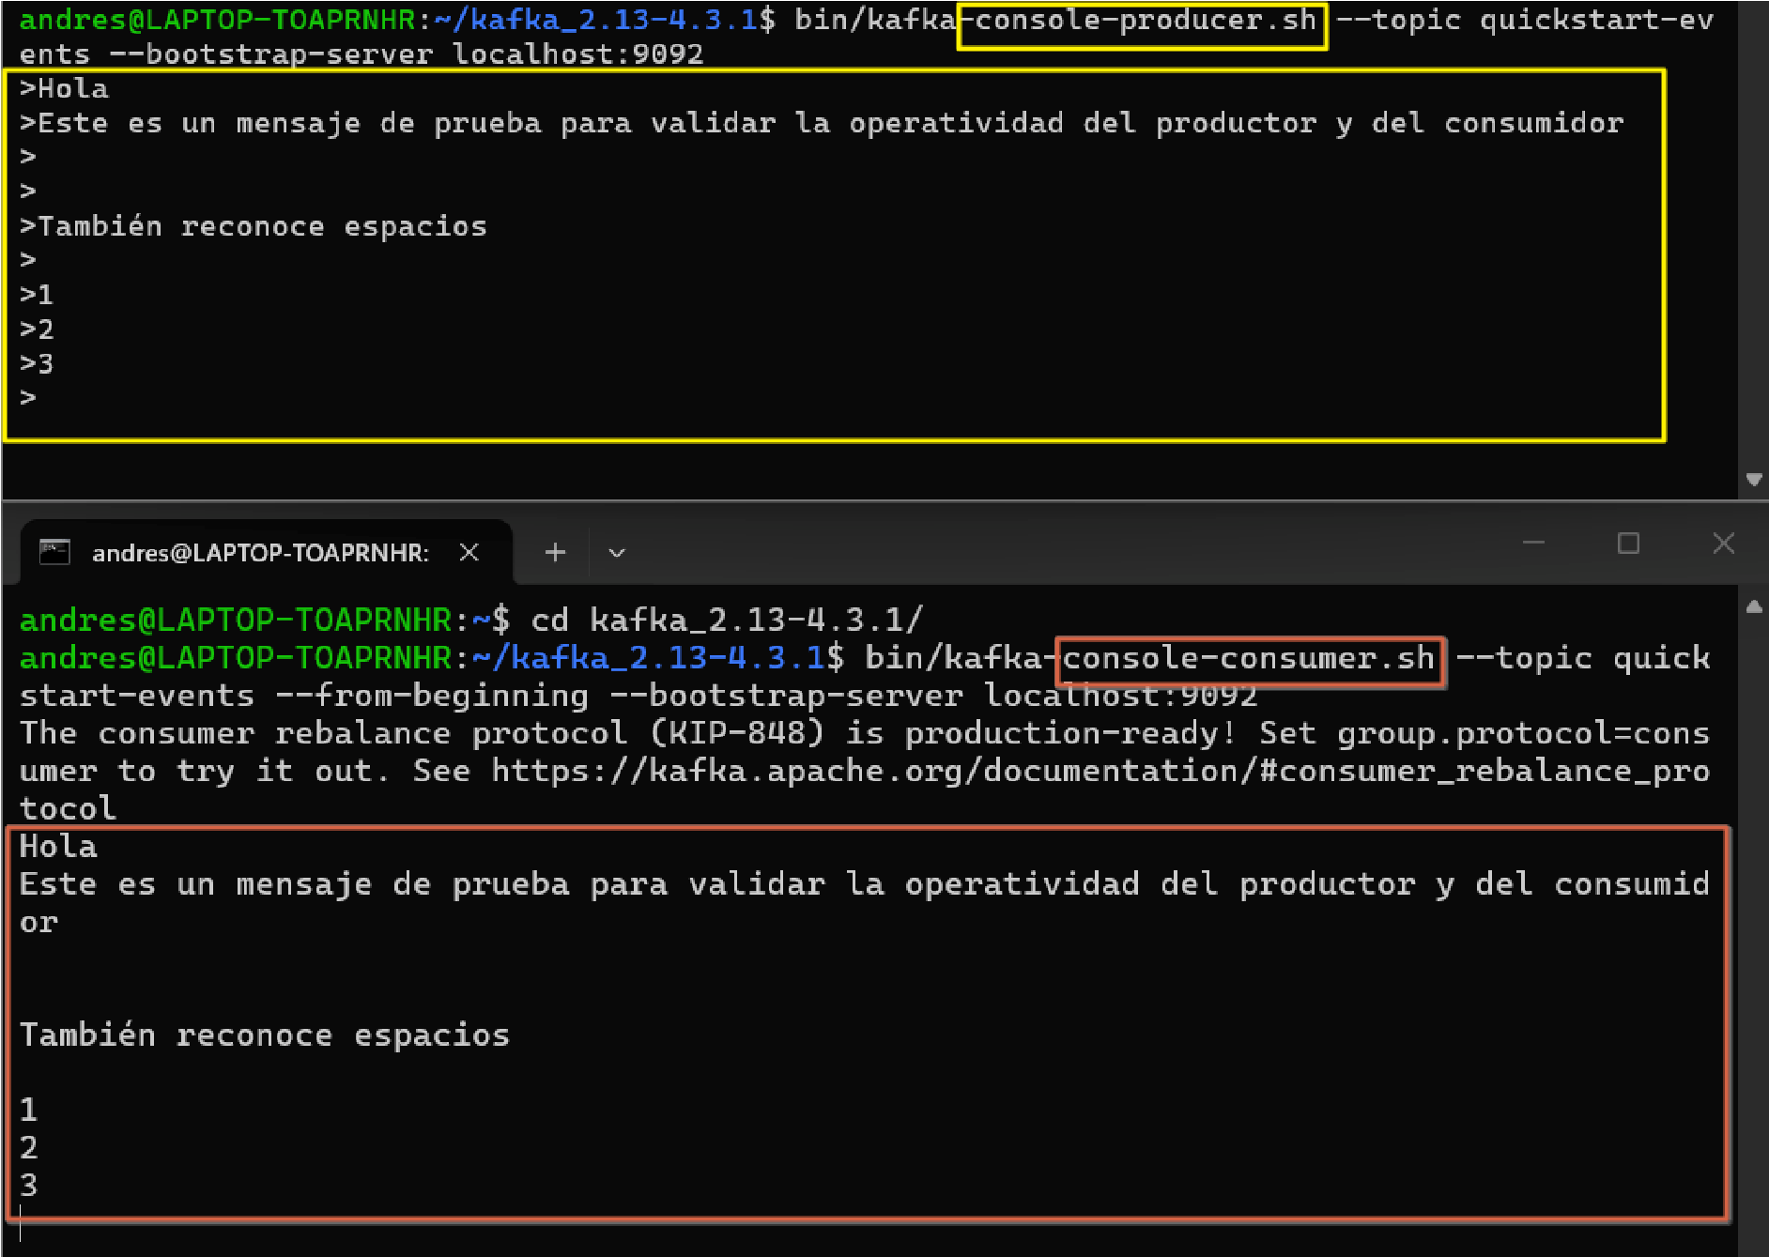
Por defecto, el servidor de Kafka está configurado para operar únicamente de forma local ( _{localhost} ), lo que impide que aplicaciones externas (fuera del entorno WSL o en otros equipos de la red) puedan comunicarse con el clúster. Para permitir que otros sistemas envíen o consuman eventos, es estrictamente necesario ajustar los parámetros de red del broker.
Para llevar a cabo este ajuste, se abre el archivo de configuración principal utilizando el editor de texto Nano en la terminal: nano config/server.properties
Dentro del archivo, se debe localizar la sección de configuración dedicada a los oyentes anunciados ( advertised.listeners ). Como se evidencia en la consola, se mantiene comentada la directiva original
( #advertised.listeners=PLAINTEXT://localhost... ) y justo debajo se inserta la nueva instrucción de red:
advertised.listeners=PLAINTEXT://172.25.67.95:9092
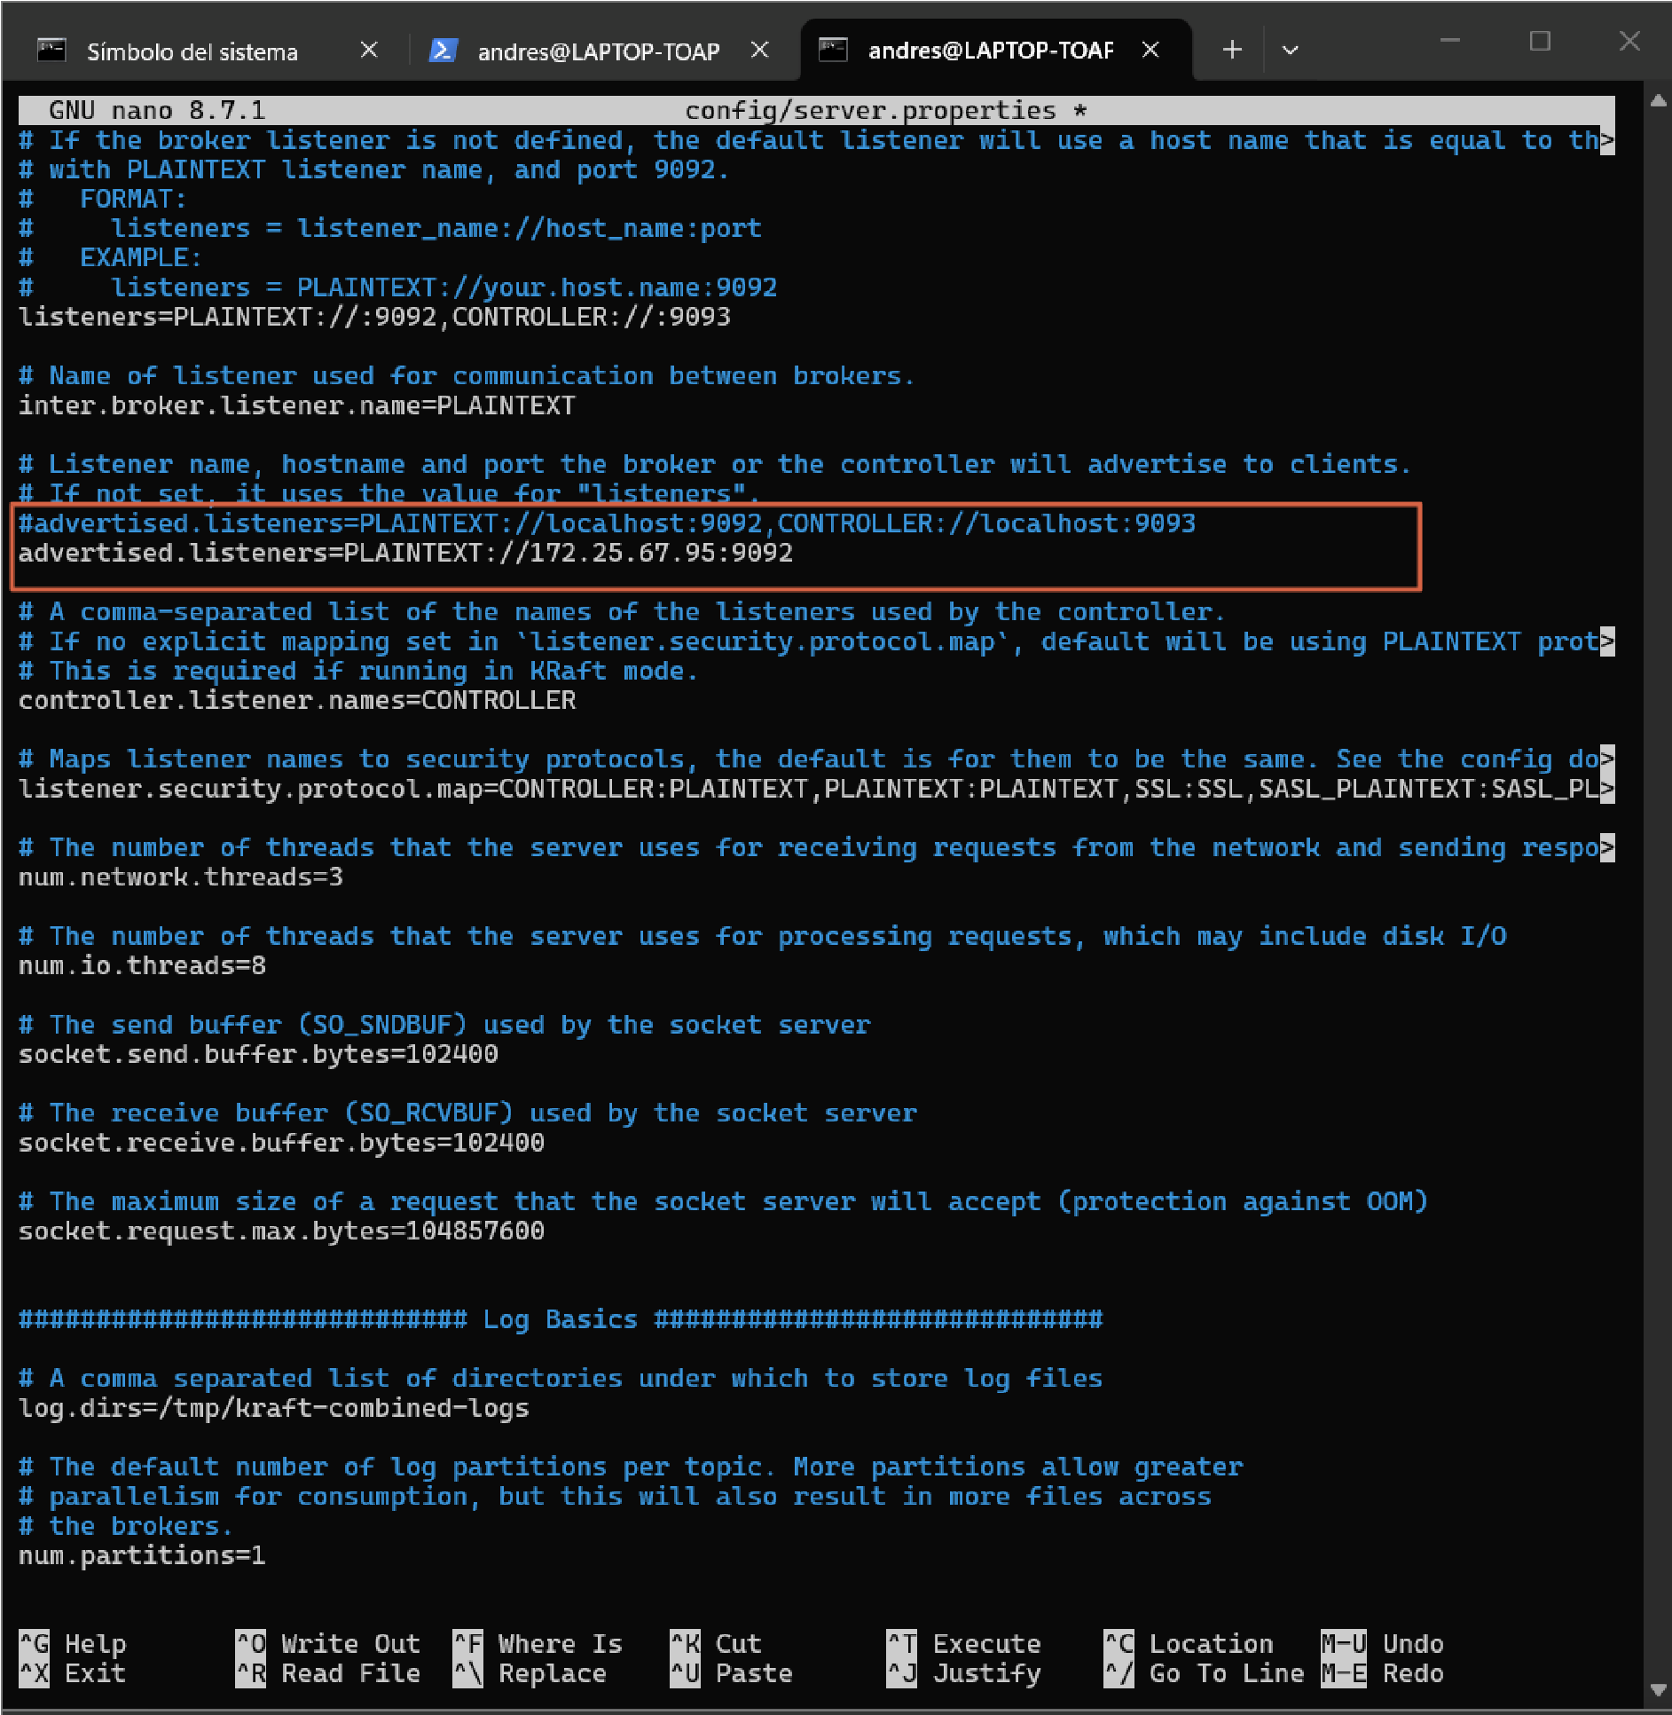
Esta modificación es clave: le indica a Kafka que anuncie explícitamente la dirección IP 172.25.67.95 a los clientes y aplicaciones que intenten conectarse. De esta manera, el tráfico de red proveniente de sistemas externos es enrutado correctamente hacia el puerto 9092 del servidor.
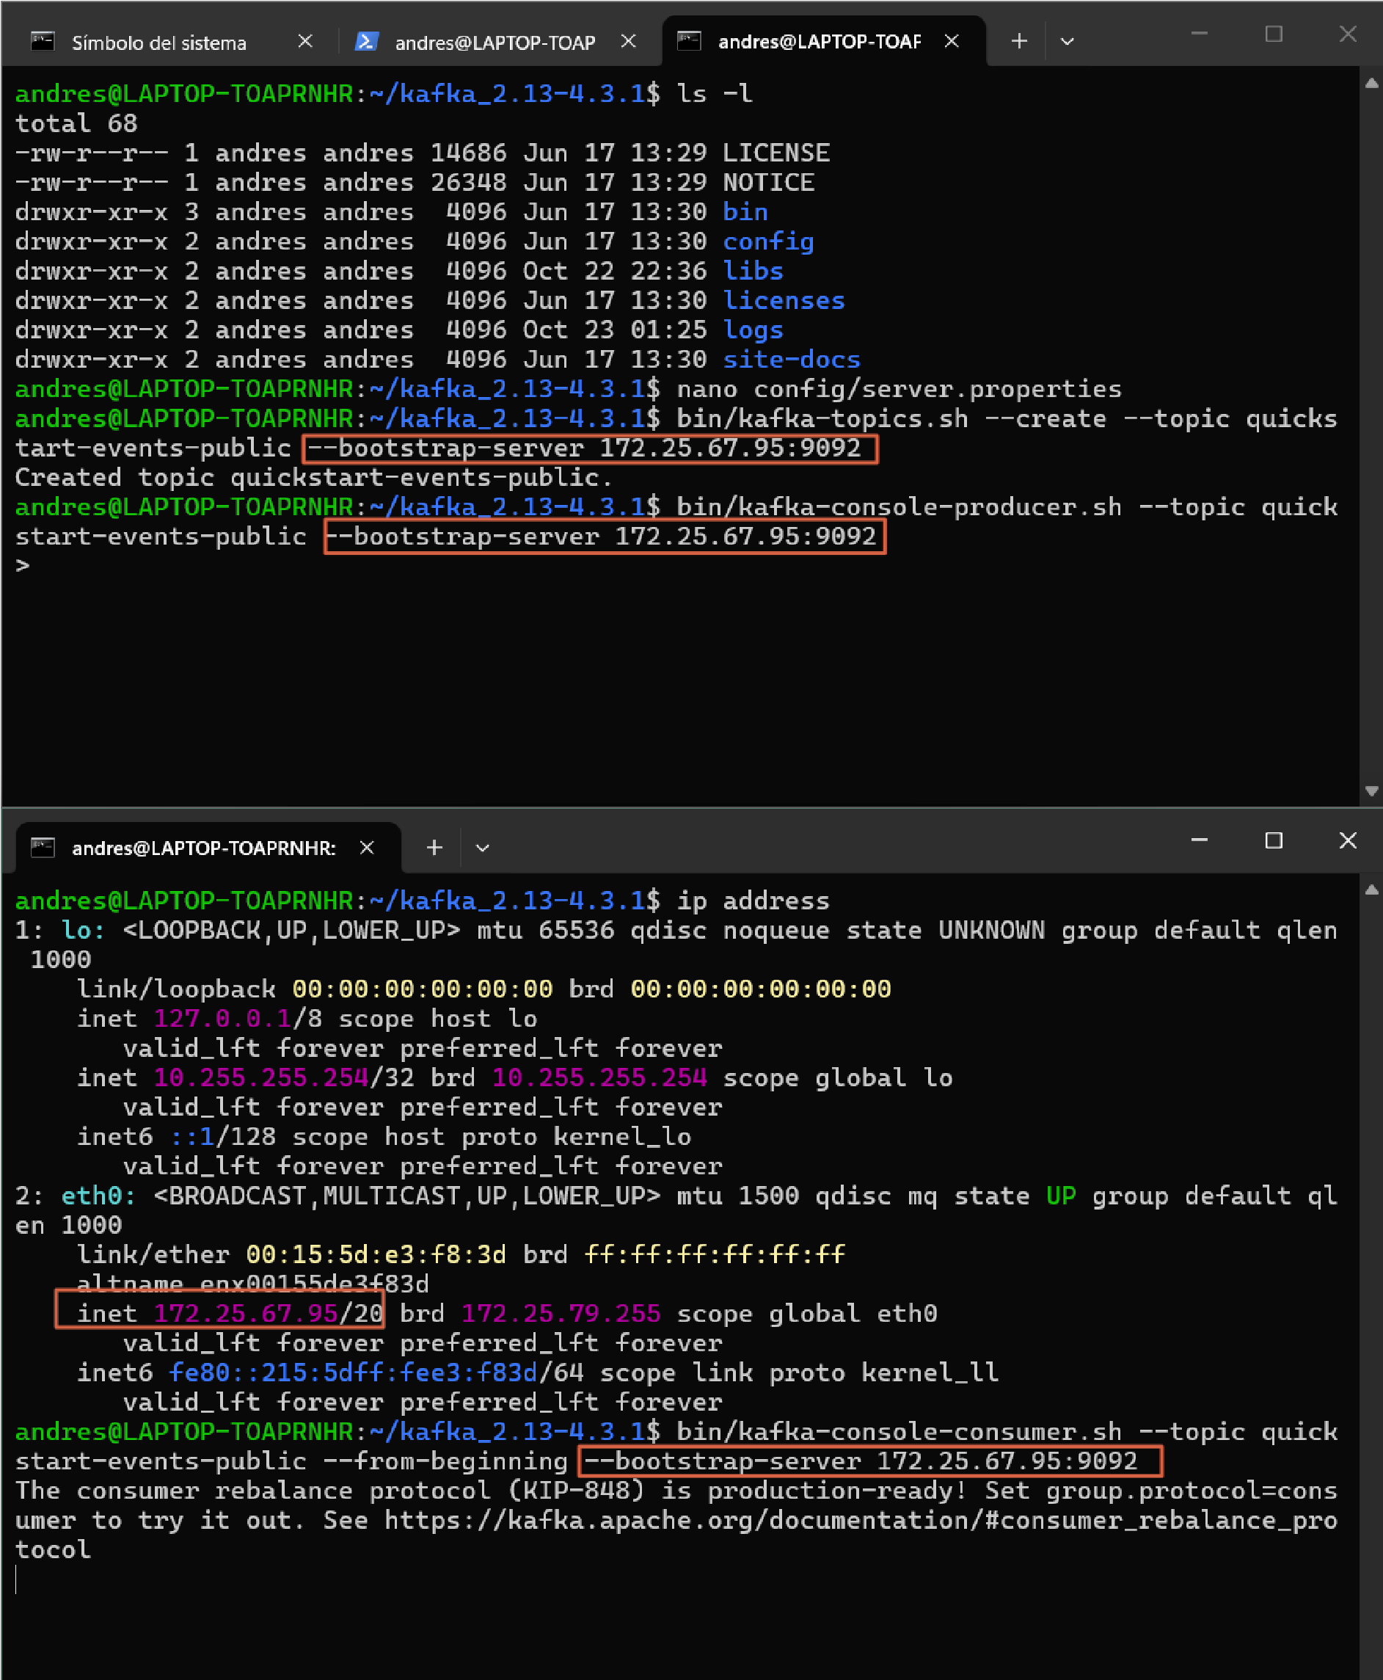

2.9. Integración y validación con una aplicación externa (Node.js en Visual Studio Code)
La usabilidad de Apache Kafka como conector de eventos trasciende su propia línea de comandos, permitiendo una integración fluida con aplicaciones desarrolladas en lenguajes modernos. En este escenario, se utilizó Visual Studio Code para construir un cliente externo basado en JavaScript (Node.js) que actúa tanto de productor como de consumidor.
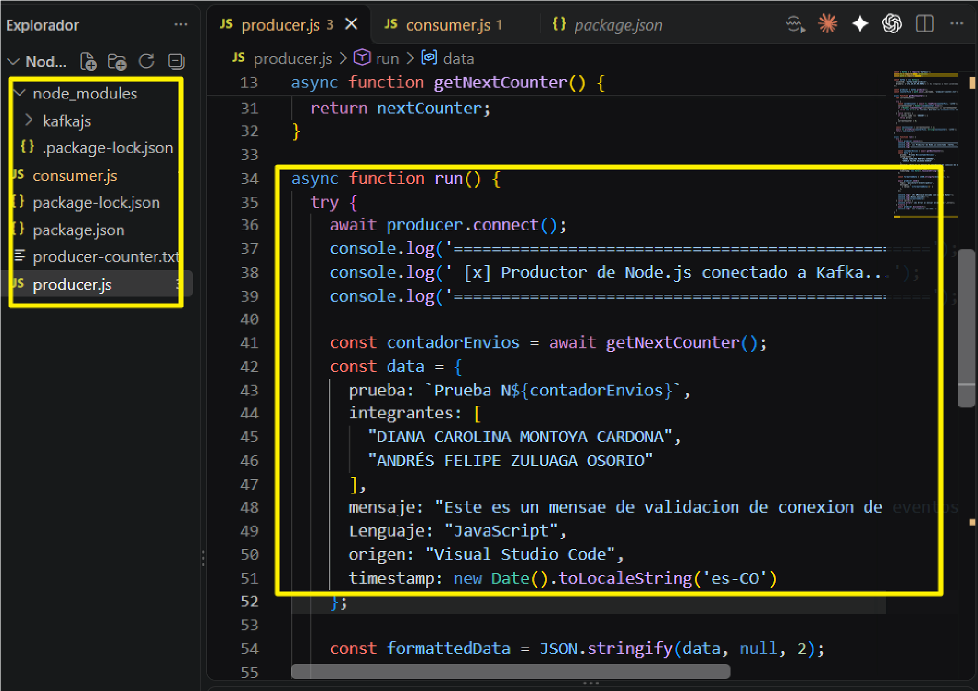

2.9.1.Desarrollo del Productor Externo (JavaScript)
Mediante el script _{producer.js} , se configuró un cliente para conectarse a la IP expuesta del clúster de Kafka ( _{172.25.67.95:9092} ). En lugar de texto plano, este productor externo empaqueta la información en una estructura de datos más compleja (JSON), incluyendo campos como los integrantes del equipo ("DIANA CAROLINA MONTOYA CARDONA" y "ANDRÉS FELIPE ZULUAGA OSORIO"), el lenguaje utilizado ("JavaScript"), el origen ("Visual Studio Code") y una marca de tiempo generada dinámicamente. Al ejecutar el código en la terminal integrada de VS Code, el script notifica una conexión exitosa y envía el lote de datos. La operatividad de este conector se confirma de inmediato en la terminal nativa del consumidor de WSL, la cual recibe y formatea correctamente el bloque JSON emitido por la aplicación Node.js.
Producer
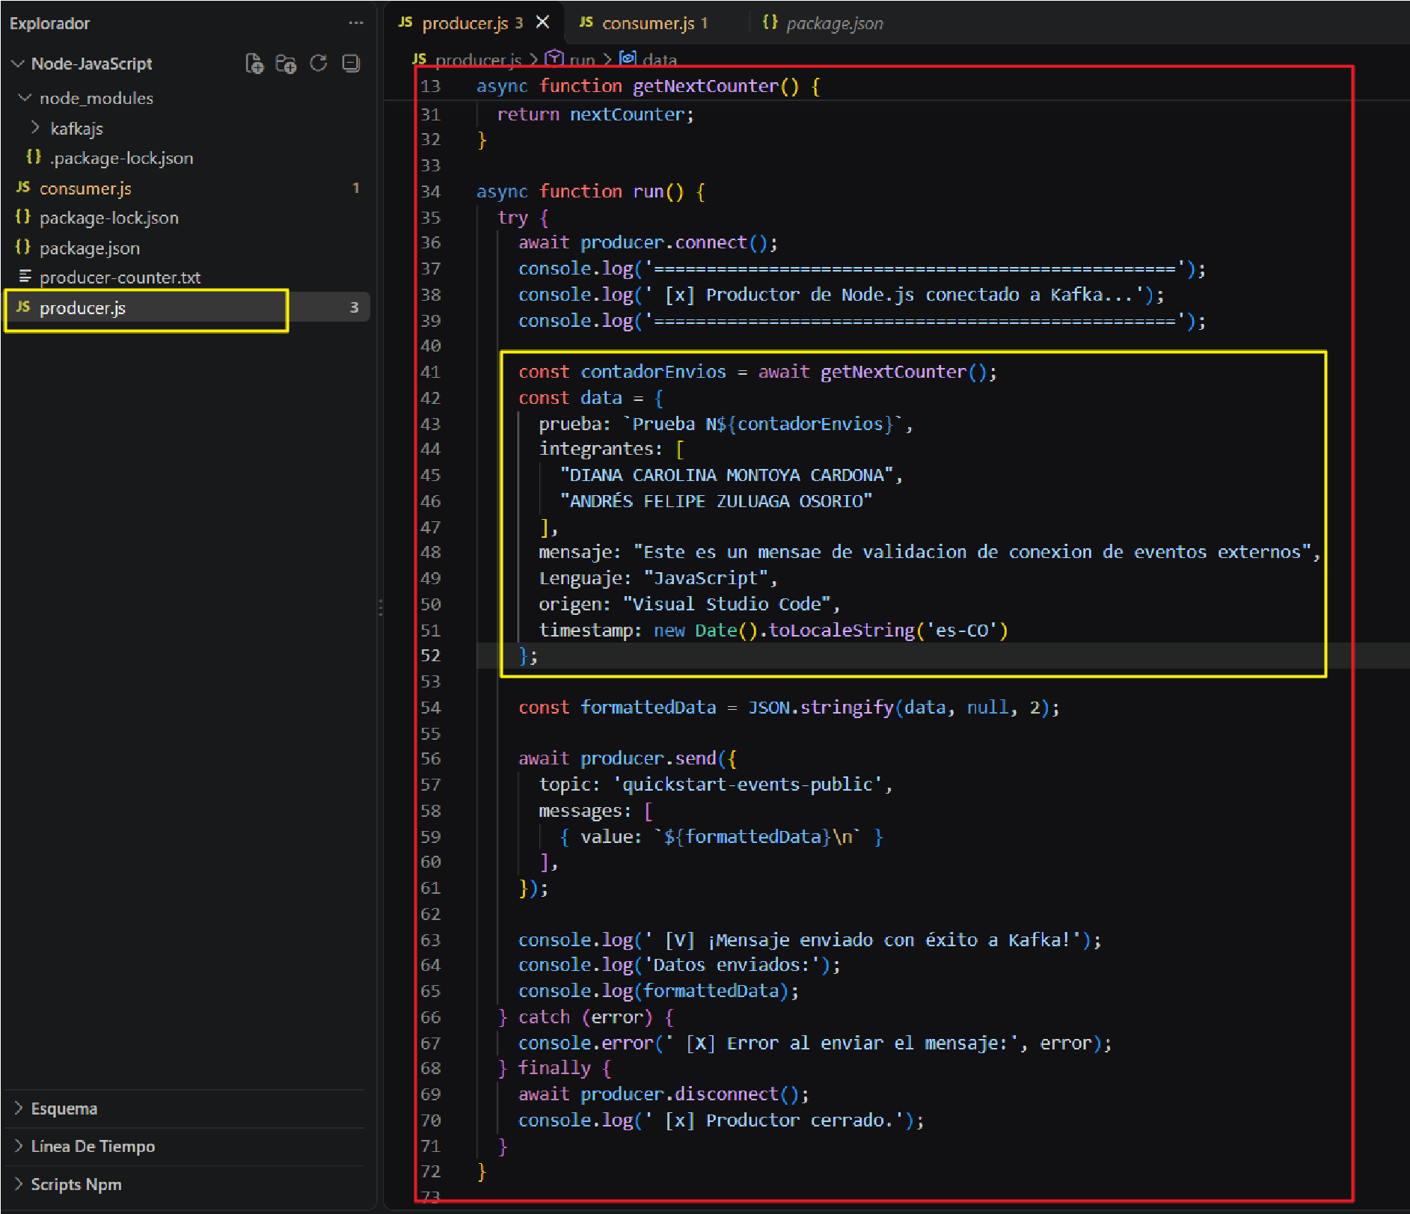
Consumer
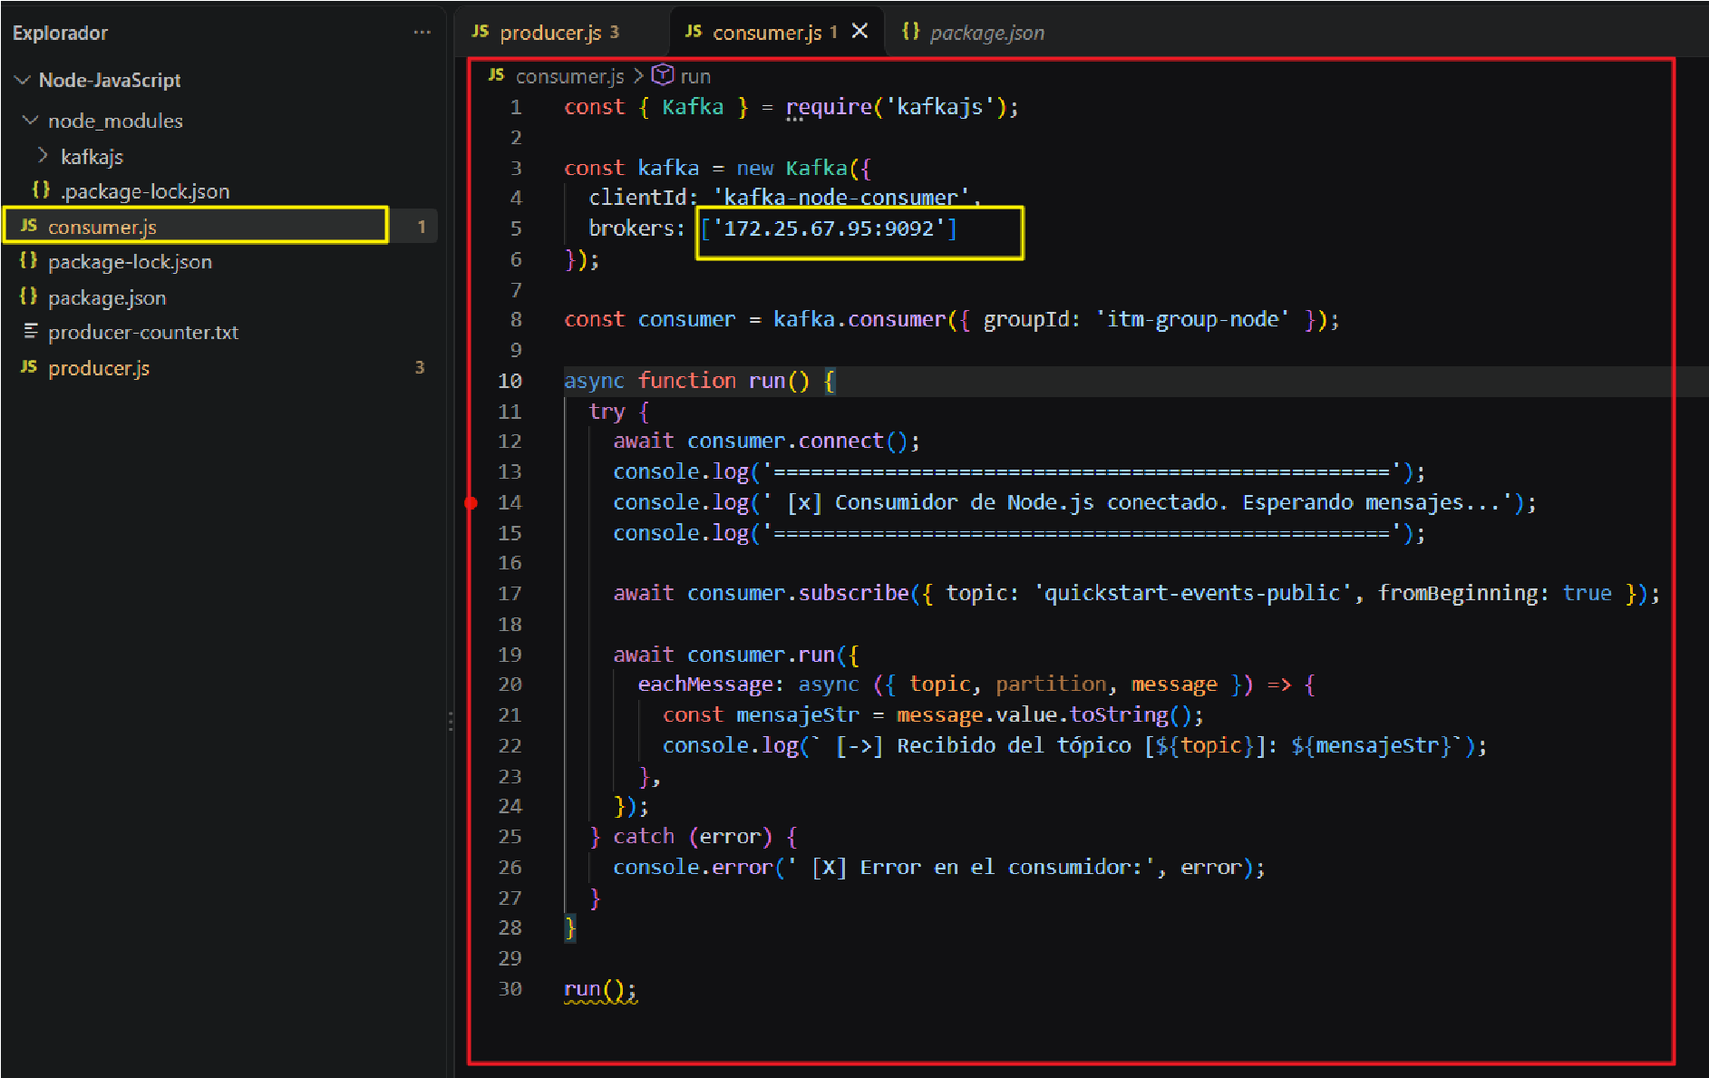

2.9.2.Desarrollo del Consumidor Externo, Productor Externo y Prueba de Interoperabilidad
Para completar el ciclo de comunicación bidireccional, se codificó un segundo script en JavaScript ( _{consumer.js} ) haciendo uso de la librería _{kafkajs} . Este consumidor externo se suscribió al mismo tópico ( _{quickstart-events-public} ) para procesar los eventos directamente desde Visual Studio Code.
La alta interoperabilidad de Kafka queda demostrada empíricamente al observar los registros de recepción: la terminal de VS Code captura exitosamente los objetos JSON estructurados y, al mismo tiempo, es capaz de recibir e imprimir mensajes de texto plano sin formato (como la línea "NOTA: Este es una prueba antes de usar consumer desde el Visuyal Studio Code") que fueron introducidos manualmente desde el productor de consola nativo en WSL. Esto valida la capacidad de Kafka para orquestar y distribuir flujos de datos heterogéneos entre herramientas de consola y aplicaciones externas programadas a medida.
Ejecución de Producer
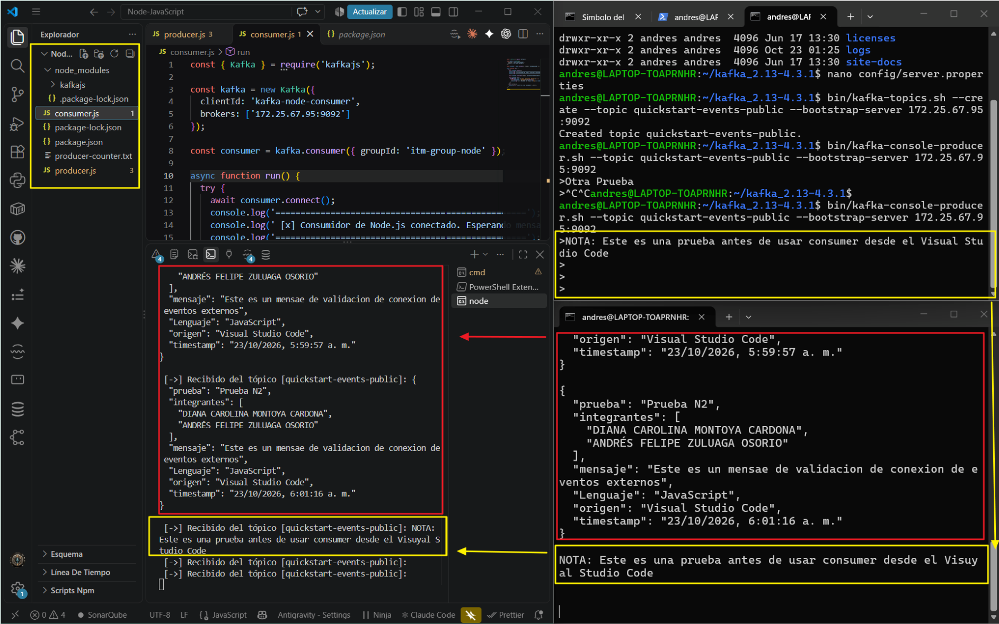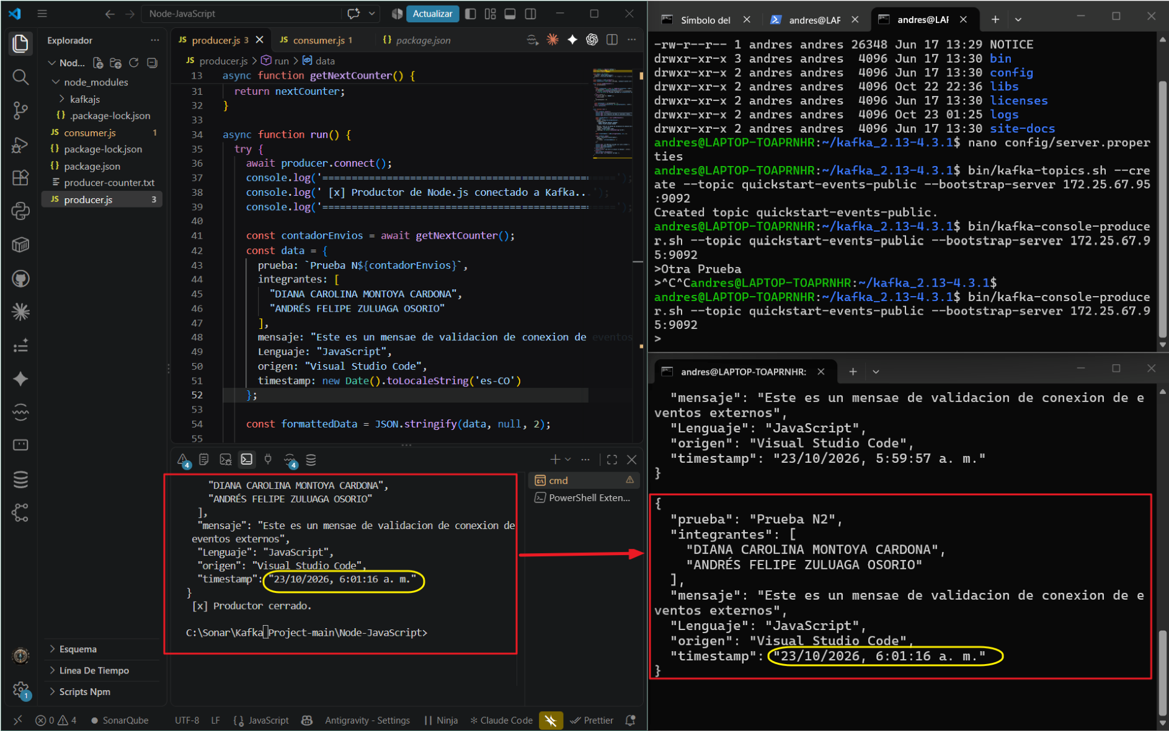
Ejecución

de

Consumer
- Ejecución en base de datos
Para ejecutar el consumer en la base de datos, primero hay que tener presente la instalación del Mysql en caso de que no se tenga instalado.

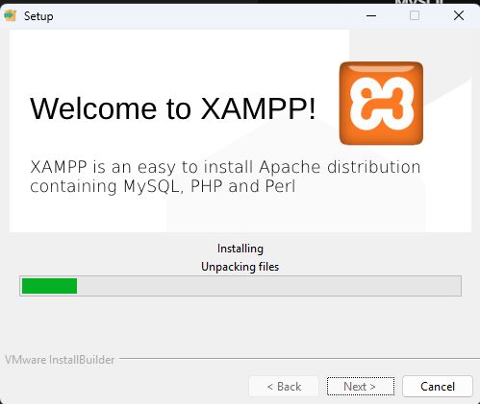

Una vez instalado ensayamos el código del consumerBD.js, que hará la conexión hacia nuesto Mysql y creará la tabla “Kafka-Andres-Diana” en Mysql
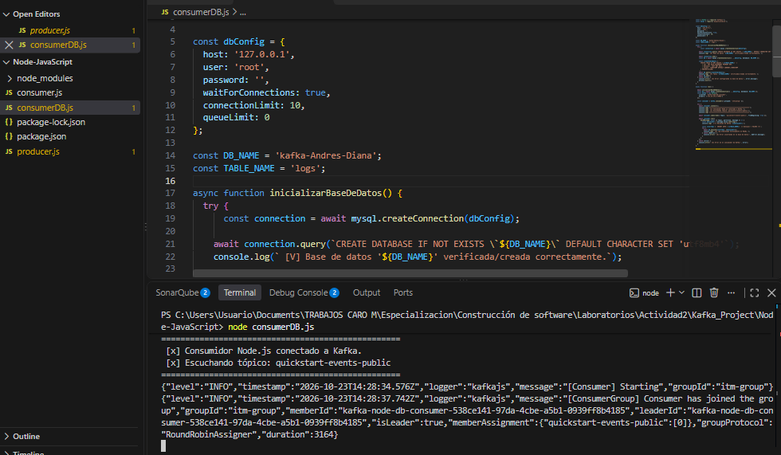
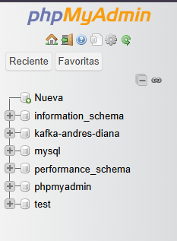

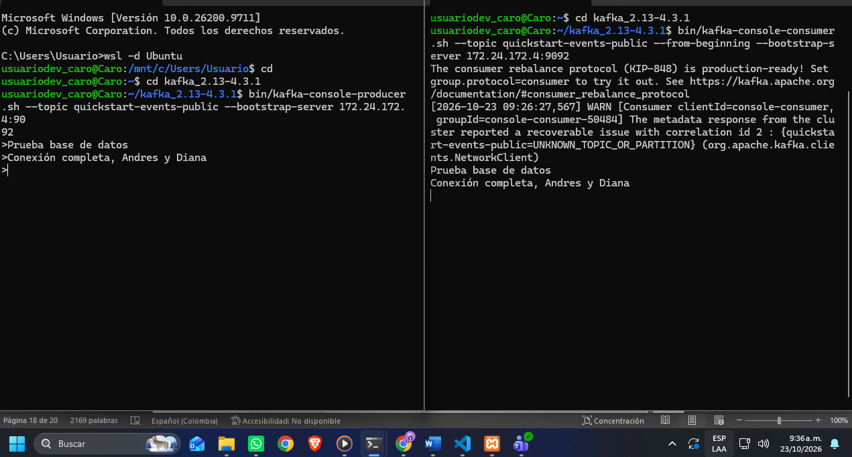

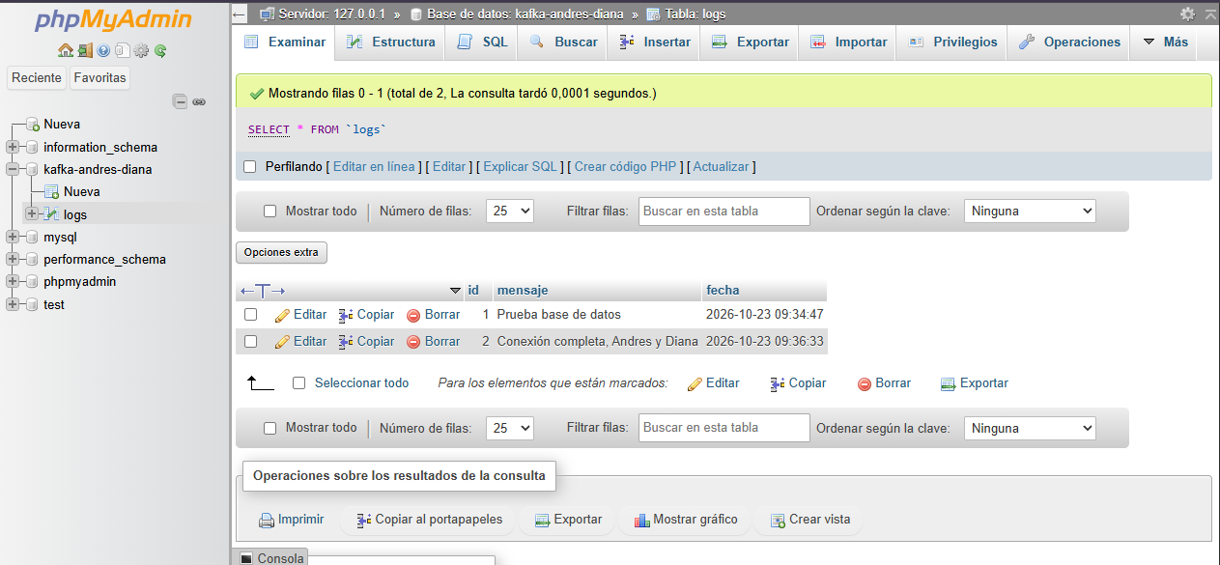

Cuando la conexión ya esta en curso, hacemos pruebas desde nuestro producer desde Ubuntu, enviando un texto de prueba, posteriormente se observa el correcto envio de información desde el producer Ubuntu, hasta nuestro consumer en Mysql.

3. Instalación SonarQuabe
SonarQuabe es una plataforma de código Arbieto, que sirve para realizar análisis de código y de esta manera medir calidad de manera continua.
3.1 Descarga
Para obtenerlo debemos tener en cuenta dos cosas:
- Java 17 o superior JDK
- Community build, descargado
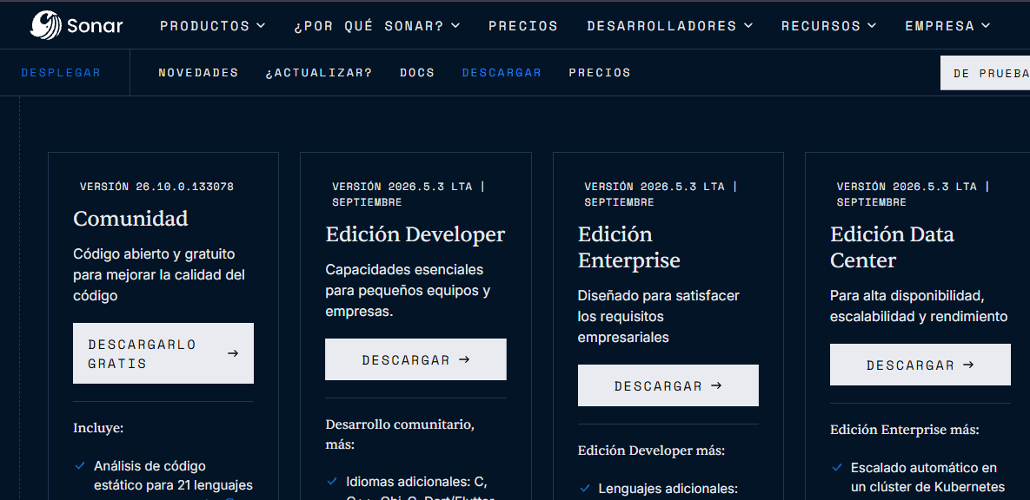

Una vez descargado y descomprimido, para inicializar el Sonar de manera local, vamos a nuestra terminar, específicamente en la ruta en donde se encuentra la carpeta del sonar, como estamos en Windows se debe estar en la ruta bin/Windows y dentro de esta ejecutar el sonar.

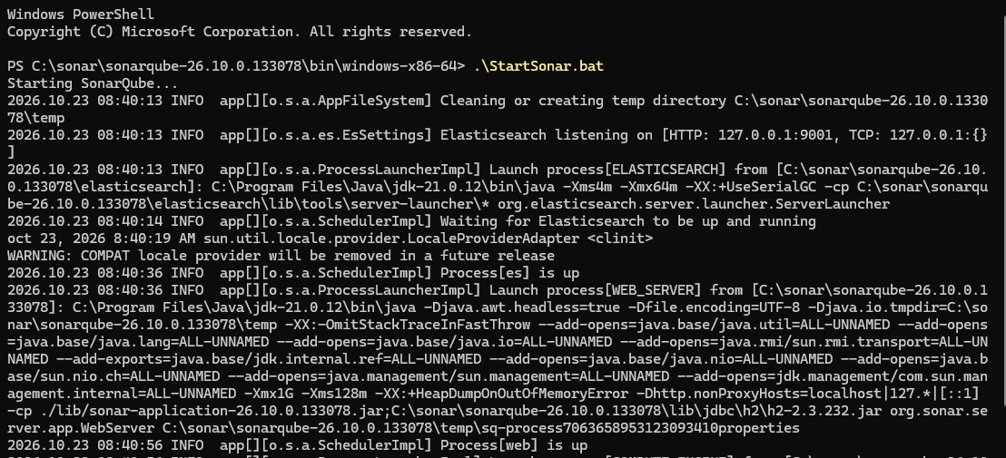
Mientras el sonar este corriendo, en el Google localhost:9000, se encontrará la opción para ingresar a nuestra cuenta de sonarquabe
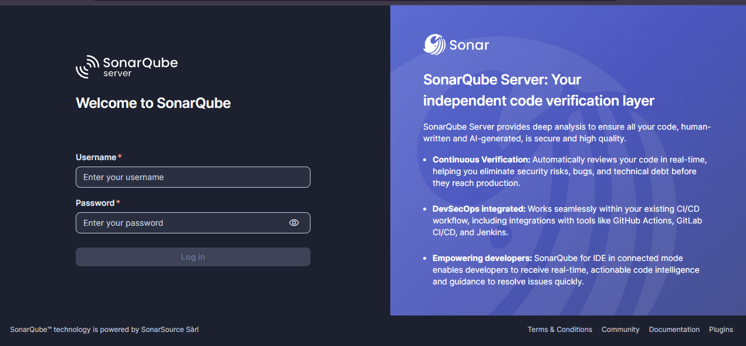
Una vez ingresamos, debemos crear un nuevo proyecto, el cual vamos a querer escanear.
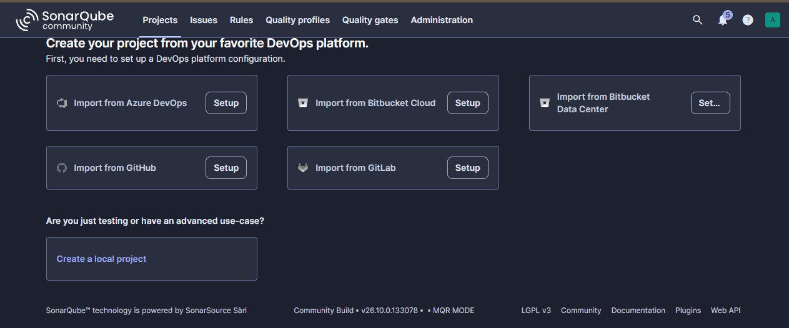
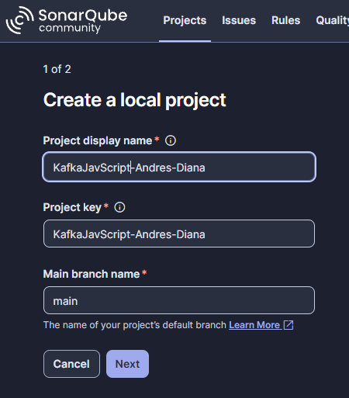
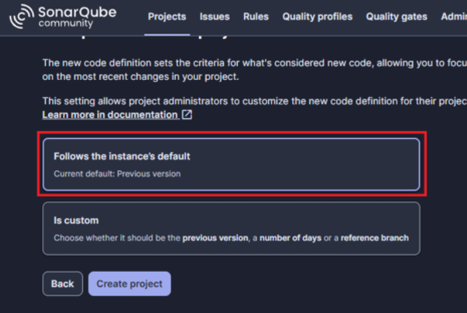
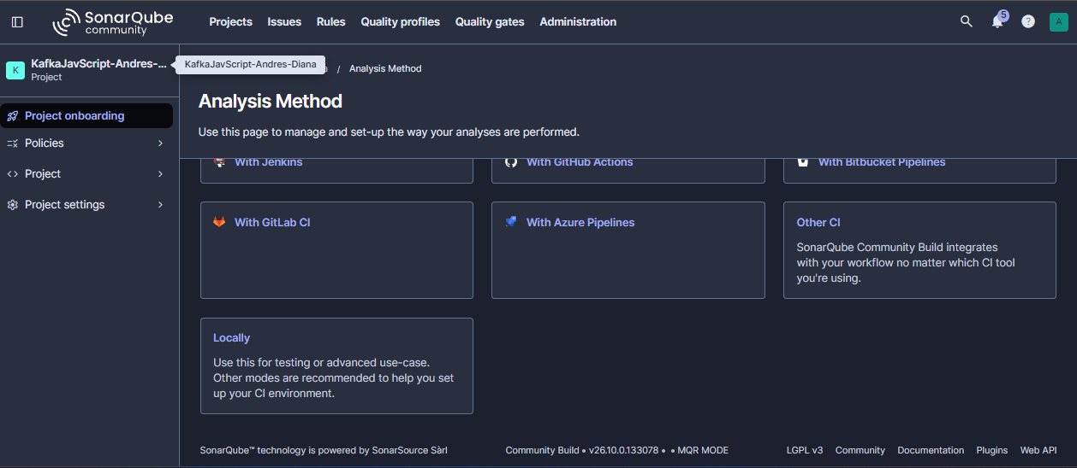
Cuando ya estemos dentro, para hacer el escaneo del proyecto propio, vamos a la opción locally, esta opción nos generará un token, en cual lo vamos a implementar posteriormente para realizar la conexión.
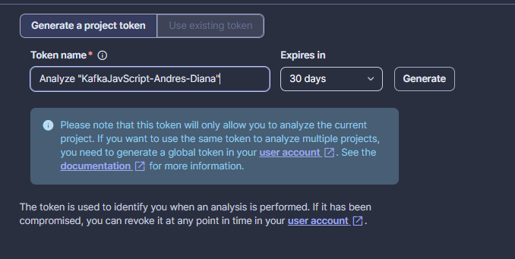
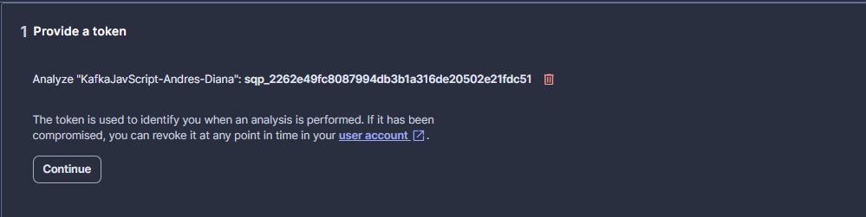
Para realizar la conexión debemos descargar el SonarScanner, el cual al igual que con el SonarQuabe, se debe descomprimir y posteriormente en la terminal de Windows, teniendo en cuenta la ruta de nuestro escaner y la ejecución que nos muestran en la pagina, el cual trae el token de nuestro proyecto, podemos realizar nuestra correcta conexión del escaner en nuestro proyecto
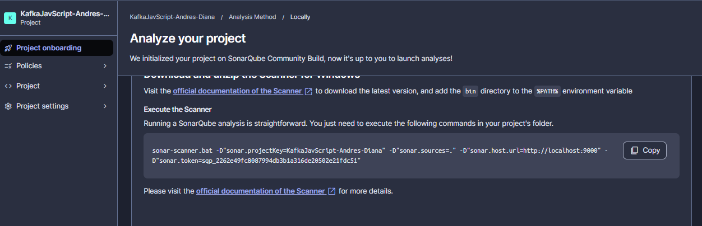
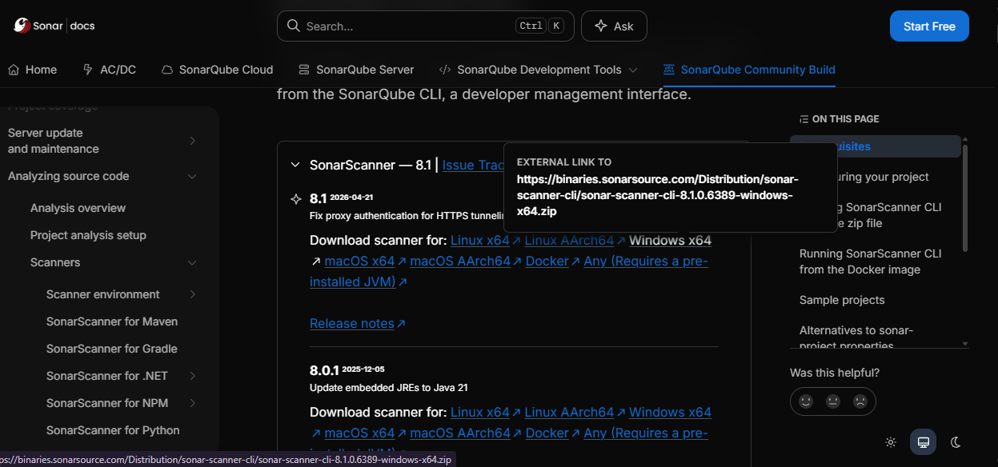
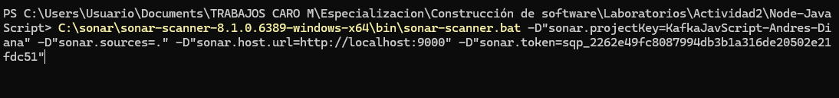
sqp_2262e49fc8087994db3b1a316de20502e21fdc51
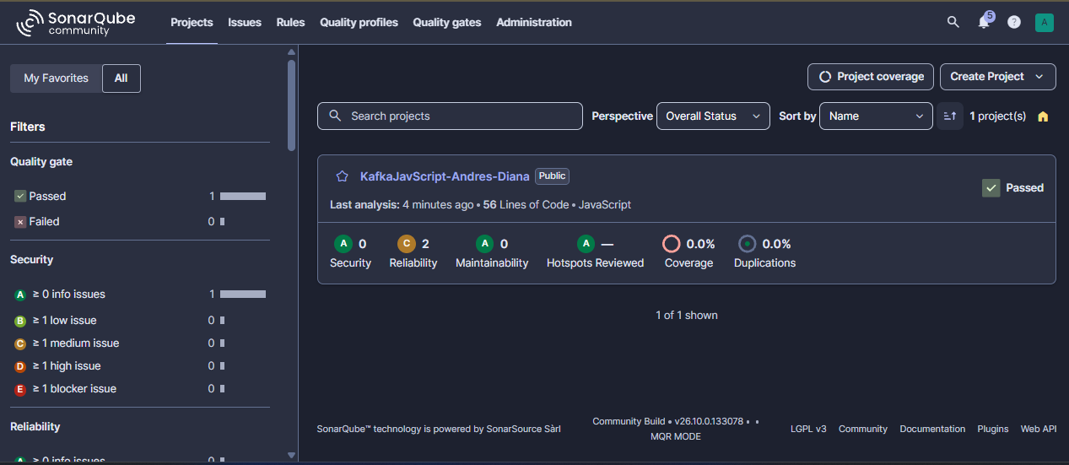
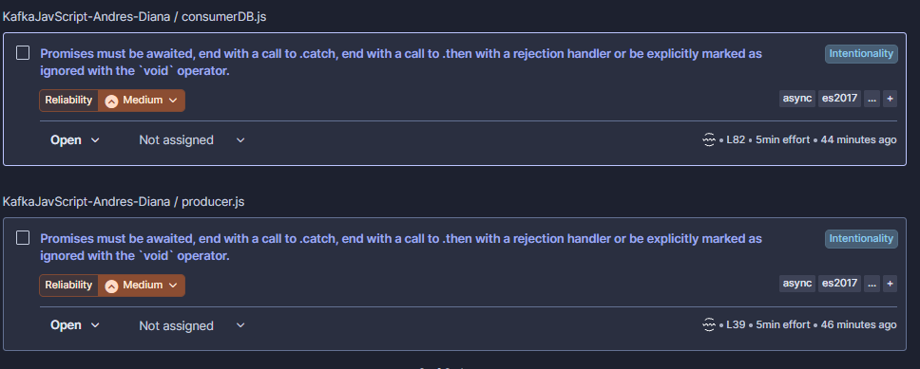
Se puede observar, que el sonar nos evidencio dos issues, las cuales en cada una nos trae información de como se puede refactorizar en el código.
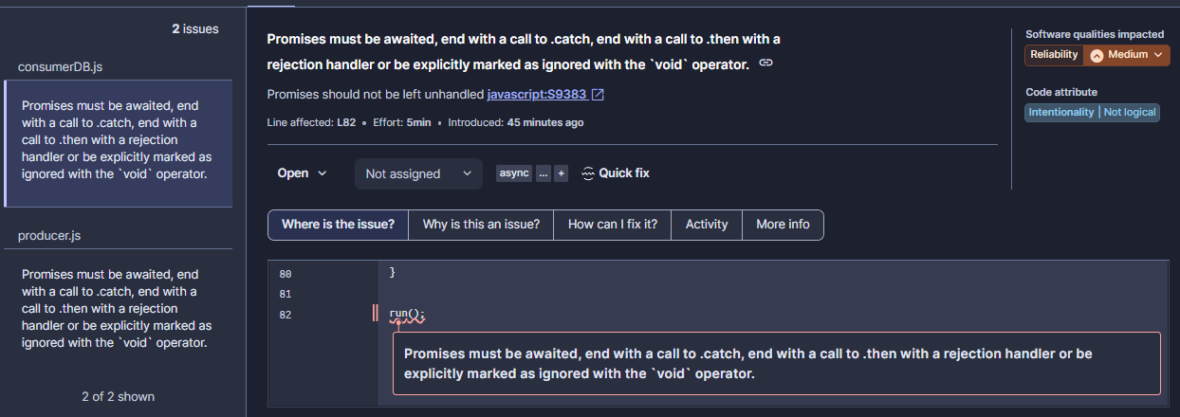
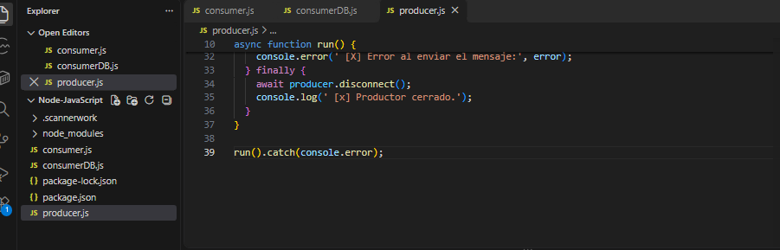
Para corregir los errores, en los códigos se le agrego a el run() un .catch(console.error) por que se dio este error, se presento puesto que la función run() es asíncrona, y como no se llamaba de manera correcta, no se lograba manejar los posibles errores. Por eso el cambio

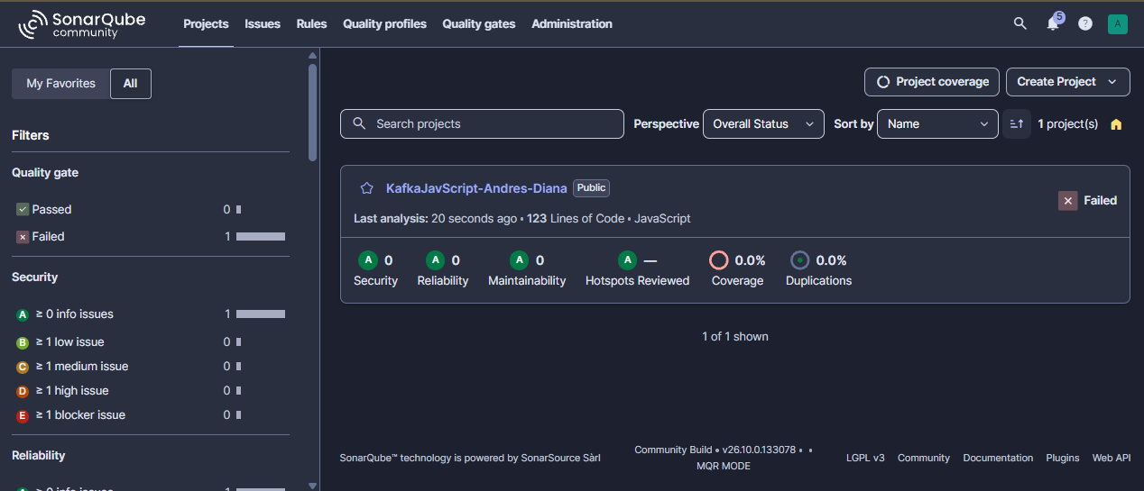
Al modificar en código los errores que antes mencionaba, se logra observar que ahora nuestro proyecto funciona sin ningún inconveniente de calidad.

3.Conclusión
La ejecución de este laboratorio permitió consolidar habilidades prácticas y avanzadas en la configuración de infraestructuras orientadas a eventos utilizando Apache Kafka dentro de un subsistema Linux (WSL). Se demostró capacidad analítica para la resolución de incidentes en tiempo real, logrando diagnosticar y liberar puertos de red bloqueados para asegurar la disponibilidad continua de los servicios.
Además, se logró cumplir con el reto de explorar nuevas tecnologías al integrar de manera exitosa un cliente externo desarrollado en Node.js (JavaScript). Esta integración validó la interoperabilidad del broker al habilitar correctamente los "advertised listeners", logrando transmitir paquetes de datos JSON desde Visual Studio Code hacia el ecosistema de Kafka. Finalmente, la articulación de este despliegue con las herramientas de revisión de SonarQube asegura que las soluciones construidas no solo sean funcionalmente operativas, sino que mantengan los más altos estándares de calidad, pasando las pruebas requeridas y mitigando cualquier deuda técnica en el ciclo de desarrollo de software.

